**查看界面LOV的SQL**

首先要知道当打开FORM 界面时的DB_SESSION_ID，办法是：

帮助→ 诊断→ 检查 找到块为$PROFILES$，字段为 DB_SESSION_ID，就可以获得此时的 DB_SESSION_ID值了。

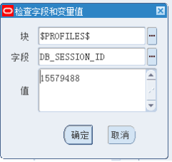

然后触发某个LOV 查询，最后运行下面的 SQL

select sa.SQL_FULLTEXT

from v$session se, v$sqlarea sa

where se.PREV_HASH_VALUE = sa.HASH_VALUE

and se.AUDSID = 15579488 --DB_SESSION_ID

关于触发LOV 查询要注意的是当打开一个 LOV时，不要关闭，不然此时查询出来的结果并不是对应 LOV的，而是 LVO返回值那时候执行的 SQL。